ハイパーブランチポリマーの合成と応用

日時:2016年4月19日（火）10:30-12:00
場所:先導研一階セミナー室
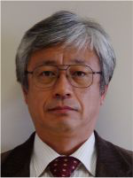
参加費:無料
主催：九州大学先導物質化学研究所
共催：高分子学会九州支部、繊維学会西部支部、
九州大学高分子機能創造リサーチコア

東京工業大学物質理工学院材料系
柿本雅明先生

要旨：
ハイパーブランチポリマーは規則的な分岐構造を有する高分子で、相当する直鎖高分子と比べて絡み合いが少ないために粘度が小さく、化学構造的に末端基が多いことがあげられる。我々はいろいろな構造のハイパーブランチポリマーを合成し、それらの性質を明らかにしてきた。今回は、末端に機能性基を導入したハイパーブランチポリマーを有機固体触媒への応用と細胞培養用基材に応用する例を紹介する。

連絡先 九州大学先導物質化学研究所•分子集積化学部門 高原 淳
Tel: 092-802-2517、FAX: 092-802-2518
E-mail: takahara@cstf.kyushu-u.ac.jp

